Л.13. Составные, однопереходные транзисторы, тиристоры (характеристики, параметры, модели), фотоэлектрические, оптронные приборы, приборы с зарядовой связью.

**Составно́й транзи́стор** — электрическое соединение двух (или более) биполярных транзисторов, полевых или IGBT-транзисторов с целью улучшения их электрических характеристик. Существует много возможностей реализовать составной транзистор из полевых или биполярных транзисторов различной проводимости, улучшая при этом его параметры. Наибольшее распространение получила **схема Дарлингтона**. В простейшем случае это соединение двух транзисторов одинаковой полярности.

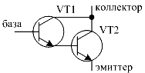 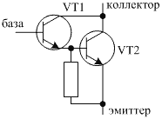 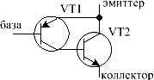  
Рис. а) Схема Дарлингтона на n-p-n транзисторах б) достижение макс h21 в) комплементарная схема

В данной схеме ток эмиттера транзистора VT1 является током базы транзистора VT2. Ток коллектора составного транзистора определяется в основном током транзистора VT2. Основным преимуществом схемы Дарлингтона является высокое значение коэффициента усиления по току *h*21, которое можно приблизительно определить как произведение *h*21 входящих в схему транзисторов: http://digteh.ru/Sxemoteh/ShVklTrz/Darlington/fm01.gif

В случае, когда базовый ток транзистора VT2 достаточно мал, ток эмиттера транзистора VT1 может оказаться неодстаточным для обеспечения необходимого значения коэффициента усиления по току *h*21. В этом случае увеличения коэффициента *h*21 первого транзистора можно добиться увеличением тока эмиттера транзистора VT1 включением между базой и эмиттером транзистора VT2 дополнительного резистора, как это показано на рис. б. Именно таким образом выполнены многие отечественные и иностранные **супербета транзисторы (**β=10-40 тыс.), такие как КТ972, КТ973 или КТ825, TIP41C, TIP42C. Схема Дарлингтона широко используется в выходных каскадах усилителей низкой частоты (двухтактных усилителях), операционных усилителей и даже цифровых логических элементов, например, ТТЛ логики. Высокие значения коэффициента усиления в составных транзисторах реализуются **только в статическом режиме**, поэтому составные транзисторы нашли широкое применение в каскадах операционных усилителей. В схемах на высоких частотах составные транзисторы уже не имеют таких преимуществ — граничная частота усиления по току и быстродействие составных транзисторов меньше, чем эти же параметры для каждого из транзисторов *VT1* и *VT2*.

**Биполярный транзистор с изолированным затвором**

В современной силовой электронике широкое распространение получили **транзисторы IGBT**

(Insulated Gate Bipolar Transistor), по русски это **Биполярный Транзистор с Изолированным Затвором**. БТИЗ представляет собой электронный силовой прибор, который используется в качестве мощного электронного ключа, устанавливаемого в импульсные источники питания, инверторы, а также системы управления электроприводами.

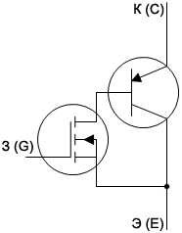 IGBT транзистор - это гибрид полевого и биполярного транзистора, который унаследовал положительные качества как полевого транзистора, так и биполярного.

Внутренняя структура БТИЗ – это каскадное подключение двух электронных входных ключей, которые управляют конечным током рис. Полевой транзистор управляет мощным биполярным. Процесс работы может быть представлен двумя этапами: как только подается положительное напряжение между затвором и истоком, образуется n - канал между истоком и стоком и открывается полевой транзистор. При этом начинает происходить движение зарядов из области **n** в область **p**, что влечет за собой открытие биполярного транзистора, в результате чего от эмиттера к коллектору устремляется ток.

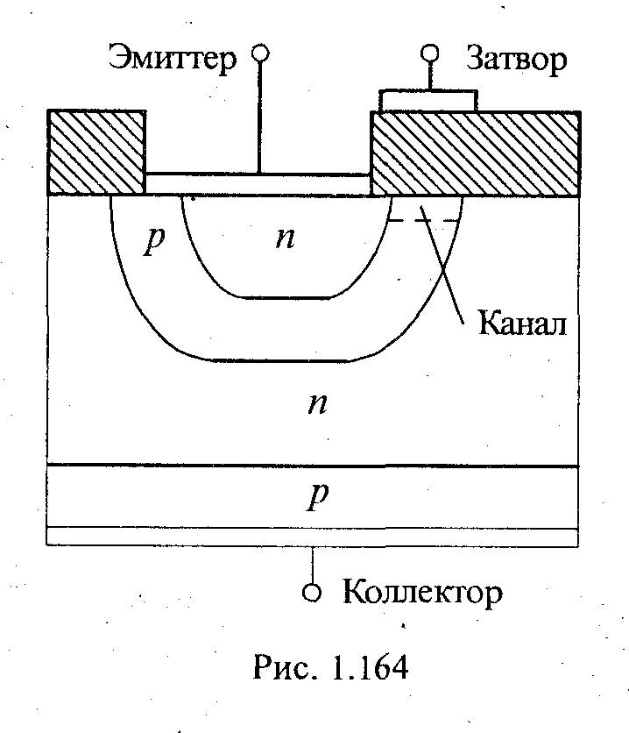 В результате переключение мощной нагрузки становиться возможным при малой мощности, так как управляющий сигнал поступает на затвор полевого транзистора. Основное назначение **дополнительного р-n-перехода** (который является эмиттерным переходом для биполярного транзисто­ра) состоит в инжекции дырок в нижний слой n-типа. Инжекция значительно уменьшает сопротивление этого слоя. В результате напряжение *икэ* между коллектором и эмиттером IGBT в открытом состоянии значительно уменьшается по сравнению с соответствующим полевым транзистором.

Рис. Структура БТИЗ

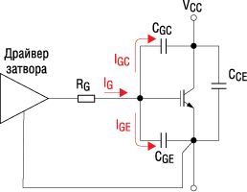 При подаче от генератора управляющего импульса (рис. а) через затворный резистор Rg начинает заряжаться входная емкость внутреннего полевого транзистора,  но напряжение «коллектор-эмиттер» (рис. в) не уменьшается и ток в цепи «коллектор—эмиттер» пока не начинает течь. Участок (1), носящий название времени **задержки включения** продолжается до тех пор, пока напряжение Uge не достигнет напряжения открывания внутреннего полевого транзистора.

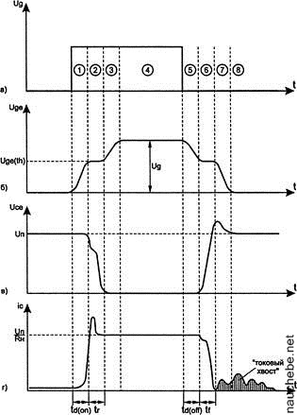 На участке (2) происходит **перезаряд емкости** Cgc и открывание транзистора. Время, затрачиваемое на этот процесс, носит название **времени нарастания**. В цепи «коллектор—эмиттер» появляется ток. На участке (3) происходит заряд входной емкости до напряжения Ug, на участке (4) транзистор IGBT полностью открыт. Открытое состояние транзистора может продолжаться неограниченно долго — пока не будет подан закрывающий импульс на затвор.

Выключение транзистора (перевод в режим отсечки) начинается на участке (5), когда напряжение на затворе снижается до порогового уровня за время задержки выключения (turn-off delay time) без отличий поведения IGBT транзистора от транзистора MOSFET. В начале участка (6), когда проявляется процесс увеличения напряжения (рис. в), ток коллектора какое-то время сохраняет свое значение из-за протекания процесса рассасывания неосновных носителей, затем резко спадает почти до нуля, что занимает промежуток времени, называемый **временем спада**. Однако на этом процесс выключения транзистора не заканчивается, поскольку внутренние процессы рекомбинации неосновных носителей еще продолжаются. На участках (7) и (8), показанных на рис.- г, наблюдается «**токовый хвост**», характеризуемый непериодическими колебаниями коллекторного тока.

Динамические свойства IGBT приборов определяются их биполярной составляющей, а не полевой. Перегружать IGBT транзистор по напряжению «коллектор—эмиттер» не допускается, но по току он выдерживает в среднем 5…10-кратные кратковременные (неповторяющиеся) перегрузки. Область безопасной работы IGBT приборов определяется максимальной температурой полупроводникового кристалла, типовое значение которого составляет 150 °С.

Поскольку БТИЗ имеет комбинированную структуру из полевого и биполярного транзистора, то и его выводы получили названия затвор – **З**  (управляющий электрод), эмиттер (**Э**) и коллектор (**К**).

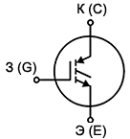 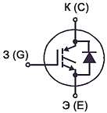 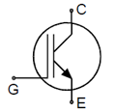

Рис. Условное обозначение БТИЗ (IGBT).Также он может изображаться со встроенным быстродействующим диодом.

Отличительные качества IGBT:

-Управляется напряжением (как любой полевой транзистор);

-Имеет низкие потери в открытом состоянии;

-Может работать при температуре более 1000C;

-Устойчив к короткому замыканию нагрузки. Если после возникновения режима короткого замыкания транзистор своевременно выключить, он не потеряет работо­способность

-Способен работать с напряжением более 1000 Вольт и мощностями свыше 5 киловатт.

Перечисленные качества позволили применять IGBT транзисторы в инверторах, частотно-регулируемых приводах и в импульсных регуляторах тока. Кроме того, они часто применяются в источниках сварочного тока, в системах управления мощными электроприводами, которые устанавливаются, например, на электротранспорт: электровозы, трамваи, троллейбусы. Такое решение значительно увеличивает КПД и обеспечивает высокую плавность хода.

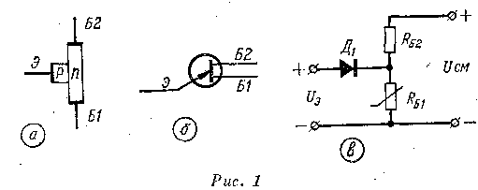 **Однопереходный транзистор** или, как его еще называют, двухбазовый диод, представляет собой трехэлектродный полупроводниковый прибор с одним р-n переходом. Структура его условно показана на рис. 1, а, условное графическое обозначение в схемах — на рис. 1, б. Основой однопереходного транзистора является кристалл полупроводника (например, с проводимостью n-типа), называемый базой. На концах кристалла имеются омические контакты Б1 и Б2, между которыми расположена область, имеющая выпрямляющий контакт с полупроводником р-типа, выполняющим роль эмиттера. Принцип действия однопереходного транзистора показан на простейшей эквивалентной схемой (рис. 1, в), где RБ1 и RБ2 — сопротивления между соответствующими выводами базы и эмиттером, а Д1— эмиттерный р-п переход.

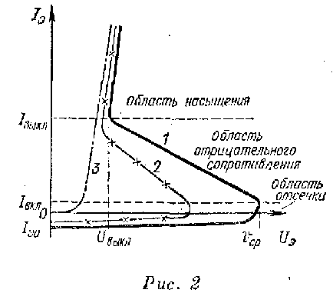 Ток, протекающий через сопротивления RБ1 и RБ2, создает на первом из них падение напряжения, смещающее диод Д1 в обратном направлении. Если напряжение на эмиттере Uэ меньше падения напряжения на сопротивлении RБ1, диод Д1 закрыт, и через него течет только ток утечки. Когда же напряжение UЭ становится выше напряжения на сопротивлении RБ1, диод открывается, вследствие инжекции сопротивление RБ1 уменьшается, что приводит к увеличению тока в цепи Д1 RБ1 и дальнейшее уменьшение сопротивления RБ1. Этот процесс протекает лавинообразно. В результате, на вольт-амперной характеристике однопереходного транзистора (рис. 2), появляется область отрицательного сопротивления. При дальнейшем увеличении тока до величины ( Iвыкл) проявляется область насыщения.

Основными параметрами однопереходных транзисторов, характеризующими их как элементы схем, являются: - межбазовое сопротивление RБ1Б2 — сопротивление между выводами баз при отключенном эмиттере; ή - коэффициент передачи.

http://cxem.net/sprav/sprav105-3.gifхарактеризующий напряжение переключения, необходимое для перевода прибора из состояния с большим сопротивлением в состояние с отрицательным сопротивлением;

Одним из основных типов устройств на однопереходных транзисторах является **релаксационный генератор**, схема которого показана на рис. 1.

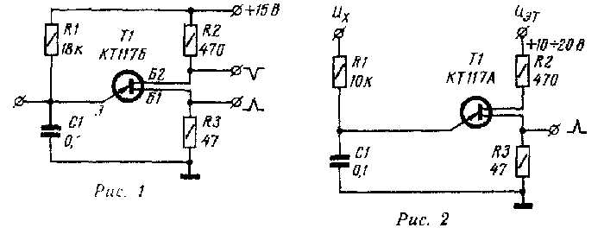

При включении питания конденсатор С1 заряжается через резистор R1. Как только напряжение на конденсаторе становится равным напряжению включения однопереходного транзистора Т1, его эмиттерный переход открывается и конденсатор быстро разряжается. По мере разряда конденсатора эмиттерный ток уменьшается и при достижении величины, равной току выключения, транзистор закрывается, после чего процесс повторяется снова. В результате на базах Б1 и Б2 возникают короткие разнополярные импульсы, которые и являются выходными сигналами генератора.

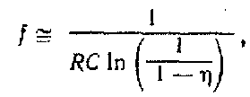Частоту колебаний f генератора можно рассчитать по приближенной формуле:

где R — сопротивление резистора R1, Ом; С—емкость конденсатора С1, Ф; η— коэффициент передачи однопереходного транзистора.

Частота колебаний незначительно зависит от величины питающего напряжения. Практически изменение напряжения от 10 до 20 В приводит к изменению частоты всего на 0,5%.

Если вместо резистора R1 в зарядную цепь **включить датчик (**фотодиод, фоторезистор, терморезистор или другой элемент), то генератор превращается в аналоговый преобразователь соответствующего физического параметра в частоту следования импульсов или в устройство сравнения напряжений.

**Устройства памяти.**

По способу хранения бита информации устройства памяти подразделяются на: **статические, динамические и постоянные**. В статических устройствах для хранения бита информации используют электронные устройства - триггеры, в динамических -- используют физическое явление -- хранение электрического заряда конденсатором, в постоянных также используют различные физические явления.

Устройство, имеющее два устойчивых состояния, называют **триггером**. Вход, по которому запускающий импульс переключает выход триггер в состояние Q=1, называют входом установки триггера в единицу – S, а другой - входом установки триггера в нуль - R. В интервале между переключающими сигналами состояние триггера не меняется, т. е. триггер «запоминает» поступление сигнала, отражая это величиной потенциала на выходе.

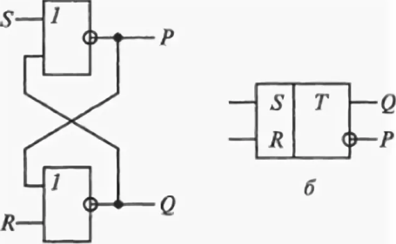 При переключении триггера потенциалы на его выходе ме­няются лавинообразно, т. е. на выходе формируется прямо­угольный импульс с крутыми фронтами. Это позволяет ис­пользовать триггер для формирования прямоугольных импуль­сов из напряжения другой формы (например, из синусоидаль­ного). Триггеры могут быть вы­полнены на цифровых интегральных микросхемах, опера­ционных усилителях и дискретных компонентах (транзи­сторах).

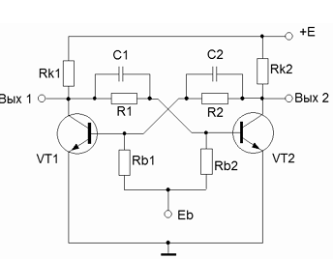**Симметричный триггер с внешним смеще­нием на БТ**.рис. 7.1, а. со­держит два резистивных усилительных каскада на транзи­сторных ключах – инверторах; выход каждого из них связан с входом другого резистивным делителем R1–Rб2 . С приходом запускающего импульса (отрицательного) транзистор Т1 открывается и передает нулевой потенциал на вход Т2, который лавинообразно закрывается. В момент смены состояния при двух отпертых транзисторах в схеме имеется положительная обратная связь, которая в соче­тании с усилительными свойствами каскадов обеспечивает ла­винное протекание процессов переключения.

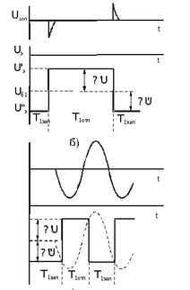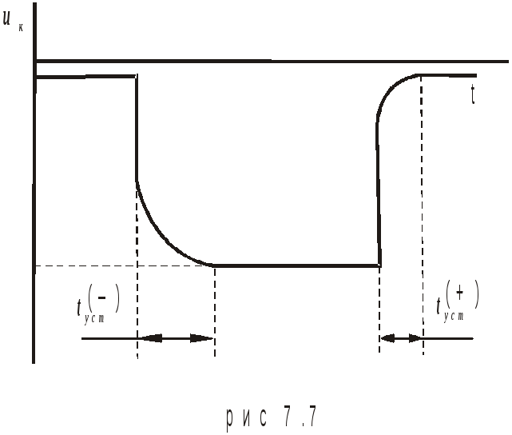Самопроизвольного опрокидыва­ния триггера быть не может – он переключается только под действи­ем внешних импульсов, поскольку в схему введен источник внешнего положительного смещения + Еб (рис. 7.1, а) Из-за деления перепадов на резисторах R–Rб условие самовозбуждения выполняется здесь труднее, чем в мультиви­браторе. Процессы зарядки-разрядки длятся значительно мень­шее время, чем в мультивибраторе. Напряжение на коллекторе закрывшегося транзистора (например, Т2) достигает значения иК1 ≈ – Ек постепенно из-за наличия конденсатора С1, его коллекторный ток нарастает экспоненциально.

Быстродействие триггера измеряется в герцах и оценивается наибольшим чис­лом переключений, которое может быть осуществлено в одну секунду. Оно является одной из важных характеристик тригге­ра, определяющих возможность его использования в устрой­ствах импульсной и вычислительной техники, автоматики и т. д.

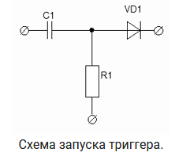 Для запуска триггеров используют короткие импульсы, которые формируются дифференциальными RC- цепочками. Так как при прохождении импульса через дифференциальную цепочку формируется два разно полярных импульса, то для предотвращения двойного срабатывания триггера между дифференциальной цепочкой и точкой входа запускающего импульса ставят диод, который отсекает второй импульс.

Электронное устройство, предназначенное для хранения **бита информации** называется **запоминающим элементом**. ТТЛ элемент памяти представляет собой схему **статического триггера** собранного на транзисторах VT1 и VT2. Особенность схемы состоит в том, что использованы двухэмиттерные транзисторы.

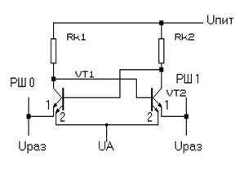 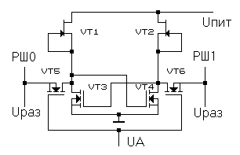

NMOП элемент памяти имеет преимущество в том, что в схеме используются только транзисторы (резисторов нет) а это существенно упрощает технологию и удешевляет микросхему памяти. МОП-транзисторы занимают на кристалле микросхемы в 6—9 раз меньшую площадь, чем транзисторы, используемые в ТТЛ за счёт упрощения топологии. Тип транзистора, с индуцированным каналом требует всего одной операции легирования и одной — металлизации.

**Принцип работы динамических запоминающих устройств** основан на относительно длительном времени хранения заряда конденсатором. В качестве запоминающей емкости используют псевдоконденсатор, образованный на кристалле между электродами затвор (З) -- исток (И) трaнзистора VT2. Псевдо – потому, что это «паразитная» емкость, имеющаяся между электродами транзистора. Величина заряда этой емкости определяет хранимый бит: наличие заряда – «0», отсутствие заряда – «1» (иногда наоборот). Управление схемой осуществляется подачей потенциалов на **адресную** и **информационую шины** и анализом изменения потенциала на **выходной** шине.

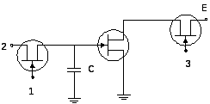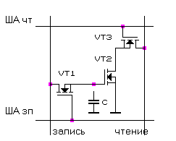

Рис. Элемент памяти на полевых транзисторах

Для сохранения заряда емкости необходима постоянная его регенерация с периодом десятки миллисекунд. Поэтому такая память является энергозависимой и называется **динамической**. Схемы считывания сигнала с шины и схемы регенерации заряда емкости не показаны. Эти схемы могут быть различными и именно их организация определяет тип оперативной памяти: FPM DRAM, DRAM EDO, SDRAM, DR DRAM, DDR SDRAM и др.

Удобными являются устройства памяти (EEPROM), которые могут хранить информацию при отключении питания, программирование и стирание у которых осуществляется электрическими сигналами. В таких устройствах в качестве элемента памяти используют полевые транзисторы структуры металл-нитрид-окисел-полупроводник (МНОП) или металл-окись алюминия-окисел-полупроводник (МАОП). Характерной особенностью МНОП является гистерезисная зависи­мость порогового напряжения UЗИпор напряжения затвора.

В основе работы МНОП лежат процессы накопления носите­лей заряда вблизи границы между нитридным и окисным слоями. При напряжении затвора, обычно превышающем 25 В, через слой ди­электрика протекают токи проводимости, различные по значению и зависящие от напряжения затвора (при малых напряжениях затво­ра эти токи пренебрежимо малы). В слое нитрида кремния происходит локализация и накопление носителей заряда, что индуцирует на поверхности подложки заряд про­тивоположного знака, приводя к изменению порогового напряжения. После снятия напряжения затвора заряд в нитриде кремния может сохраняться в течение нескольких лет.

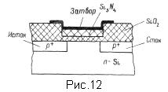 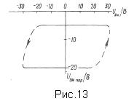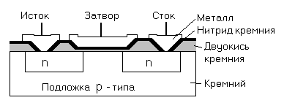

На рис. показана конструкция n-канального МНОП транзистора. В подложке p типа встроены два кармана с электронной проводимостью. Затем на кристалл нанесен слой двуокиси кремния, поверх которого нанесен слой нитрида кремния (SiN4) , причем слой окисла не превышает 40 ангстрем, а слой нитрида около 700 ангстрем. По конструкции **данный элемент памяти -- это n - канальный МОП транзистор с индуцированным каналом.**

**Флэш-память.** Нужно устройство, в котором информация может храниться достаточно долго.

В КМОП-транзисторах флэш-памяти для обеспечения энергонезависимости под основным затвором помещен еще один, так называемый **плавающий затвор** (рис. 6.5). Плавающий затвор имеет металлизацию (пленку из арсенида галлия, хрома, никеля, вольфрама и др.) для создания на границе раздела между металлом и полупроводником потенциального барьера Шотки, позволяющего хранить заряд конденсатора длительное время.

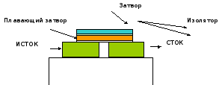 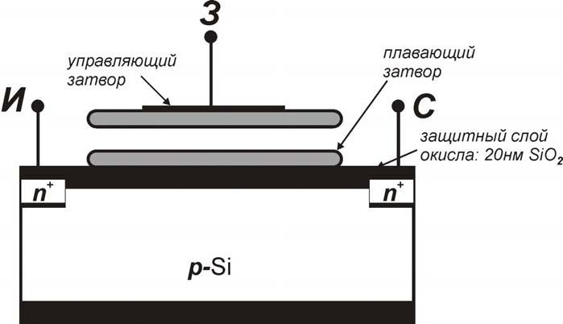

Рис. 6.5 Структура элемента флэш-памяти

При подаче на управляющий затвор положительного напряжения происходит туннелирование электронов из сильно легированной области через слой оксида кремния на плавающий затвор, происходит запись. Для считывания подаем на затвор положительное напряжение (оно меньше, чем требуется для записи) и одновременно проверяем напряжение между истоком и затвором. Если есть напряжение, значит нет ничего, если нет - значит есть запись. Для стирания информации подается отрицательный импульс на затвор.

**Элементы ППЗУ -** полупроводниковых постоянных запоминающих устройств.

В ИМС используются перепрограммируемые постоянные запоминающие устройства (ППЗУ), в которых информация могла бы храниться годами и в которых бы имелась возможность стирать эту информацию полностью или частично и заносить новую. Для их реализации необходим элемент, в котором обратимым образом было бы возможно изменять пороговое напряжение за счет изменения встроенного в диэлектрик заряда. Наибольшее распространение получили ППЗУ на МДП–транзисторах в связи с возможностью достижения высоких степеней интеграции и соответственно большой информационной емкости, а также благодаря малому потреблению энергии.

При записи информации на одну из шин столбца подают напряжение 0, а на другую — напряжение 1, после этого на адресную шину *X* поступает положительный импульс с амплитудой, близкой к напряжению источника питания Eип, который открывает транзисторы VТ5 и VТ6  и в точках *А и В* устанавливаются такие же напряжения, что и на шинах Y', Y", и триггер находится в необходимом состоянии (взводится).

В режиме считывания при поступлении на шину *X* импульса выборки VТ5 и VТ6 отпираются и на шинах столбца устанавливаются напряжения, соответствующие состоянию триггера (0 на одной из шин и *E* на другой), которые воспринимаются усилителем считывания. Таким образом, импульс на адресной шине в обоих режимах играет роль тактового импульса.

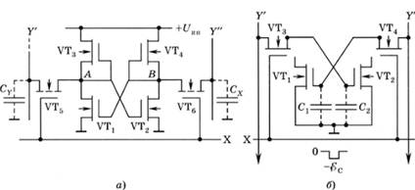

**Рис. а)** статическая б) динамическая ячейки

**Ячейка флеш-памяти**

Структура n-канального МДП транзистора с плавающим затвором показана на рис. Она подобна структуре обычного n-канального МДП транзистора, только затворов здесь два. Один расположен непосредственно над подзатворным диэлектриком (ПД) и гальванически изолирован от всех областей транзистора. Поэтому его и называют "*плавающим*" (*англ*. floating). Его обычно формируют из поликристаллического кремния.

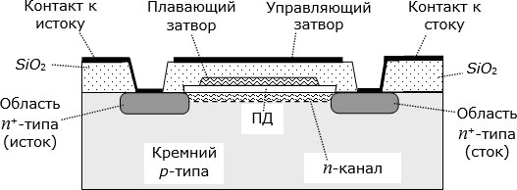

**Рис.** Структура n-канального МДП транзистора с плавающим затвором

Другой затвор расположен над плавающим и гальванически изолирован от него слоем окисла. Его называют "управляющим" (*англ*. control). Характерным свойством описанного транзистора является то, что электрический заряд, занесенный на плавающий затвор, благодаря высококачественной изоляции может сохраняться на нем годами.

Величина заряда на плавающем затворе определяет передаточную характеристику транзистора – зависимость тока i сквозь транзистор от напряжения UЗ (между управляющим затвором и истоком при постоянном напряжении между стоком и истоком рис. ). Передаточная характеристика 1 наблюдается в случае, когда электрический заряд на плавающем затворе равен нулю; передаточная характеристика 2 – когда электрический заряд на плавающем затворе относительно небольшой и отрицательный, 3 – когда заряд более отрицательный, 4 – когда максимально отрицательный.

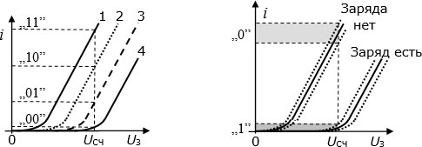

**Рис.** Слева – передаточные характеристики n-канального МДП транзистора при разных значениях электрического заряда на плавающем затворе. Справа – передаточные характеристики в режиме хранения одного бита информации.

Плавающий затвор придает МДП транзистору "память" – свойство надолго запоминать записанную информацию, даже при отключенном питании. Это позволяет строить на таких транзисторах **энергонезависимые устройства памяти**. Память эта по своей природе является аналоговой, так как электрический ток сквозь транзистор монотонно зависит от величины электрического заряда на плавающем затворе (при постоянных напряжениях между стоком и истоком и между управляющим затвором и истоком).

При хранении цифровой информации МДП транзисторы с плавающим затвором чаще всего используют в режиме хранения одного бита информации (рис., справа). В таком режиме различают лишь 2 случая: когда отрицательный электрический заряд на плавающем затворе есть (логическая "1") и когда заряда нет (логический "0"). Если на управляющий затвор подать потенциал Uсчит , то при отсутствии заряда на плавающем затворе транзистор открыт, и сквозь него течет значительный электрический ток, а при наличии отрицательного электрического заряда транзистор остается закрытым, и электрический ток сквозь него очень мал. Однобитовый режим обеспечивает высокую надежность считывания даже при значительной неидентичности ячеек памяти в больших массивах.

Промышленно выпускают флеш-память с **многобитовыми** *ячейками* (*англ*. multi-level cell, MLC). Принцип считывания информации из таких ячеек объясняет рис. слева. Для этого надо различать 4 уровня тока сквозь транзистор при подаче на управляющий затвор потенциала считывания Uсчит . Когда ток очень мал, то считается, что в ячейку записаны два нулевых бита "00". Когда ток несколько больше, – то записаны биты "01", когда еще больше, – то биты "10", а когда максимальный, – то "11". Понятно, что для надежной работы в двухбитовом режиме надо обеспечить высокий уровень идентичности всех ячеек в массиве памяти.

**Принцип записи и стирания информации из ячейки флеш-памяти**

Для занесения отрицательного электрического заряда на плавающий затвор, когда изоляционные слои очень тонкие, используют туннельный эффект. На рис. условно показаны процессы записи в ячейку памяти "1" и "0".

Для записи "1" (или "01", "10" или "11" – в случае двухбитовых ячеек) на управляющий затвор подают положительный импульс напряжения амплитудой до 5 В. Он создает между каналом транзистора и плавающим затвором электрическое поле напряженностью ~108 В/м, достаточное для туннельного перехода электронов из канала на плавающий затвор (условно показан стрелкой). Величина перенесенного на плавающий затвор электрического заряда регулируется длительностью импульса записи.

Для записи "0" ("00" – в случае двухбитовых ячеек) управляющий затвор заземляют, а положительный импульс напряжения подают на сток транзистора. Благодаря этому между плавающим затвором и каналом транзистора возникает электрическое поле противоположного направления. И происходит туннельный переход электронов с плавающего затвора в канал и дальше к стоку транзистора.

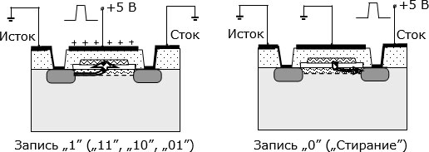

**Тиристор** — это электропреобразовательный полупроводниковый прибор с тремя или более ***p-n-***переходами, обладающий двумя устойчивыми состояниями: состоянием низкой проводимости (тиристор закрыт) и состоянием высокой проводимости (тиристор открыт), способный переключаться из закрытого состояния в открытое и наоборот. Тиристоры, как правило, это очень мощные электронные ключи, способные производить коммутацию цепей, в которых напряжение может достигать 5000 вольт, а сила тока - 5000 ампер (при этом частота не превышает 1000 Гц). При включении в цепь переменного тока тиристор открывается, пропуская ток в нагрузку при достижении мгновенным значением напряжения определённого уровня, либо при подаче отпирающего напряжения на управляющий электрод. Перевод прибора из закрытого состояния в открытое осуществляется внешним воздействием на него - напряжением (током) или светом (фототиристоры, рис. 1, *г*).

Основными типами являются диодные (рисунок 1, *а*) и триодные (рисунок 1, *б - г*) тиристоры.

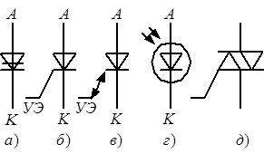**а - динистор; *б -* однооперационный тиристор; *в* - двухоперационный тиристор; *г* - фототиристор; *д* – симистор**

Рисунок 1 - Условные графические обозначения тиристоров

В диодных тиристорах (динисторах или неуправляемых тиристорах) переход прибора из закрытого состояния в открытое связан с тем, что напряжение между анодом и катодом достигает некоторой граничной величины, являющейся параметром прибора. В триодных тиристорах управление состоянием прибора производится по цепи третьего - управляющего электрода, при этом могут выполняться либо одна, либо две операции изменения состояния тиристора. В зависимости от этого различают одно - и двухоперационные тиристоры.

В **однооперационных** тиристорах (см. рисунок 1, *б*) по цепи управляющего электрода осуществимо только отпирание тиристора. С этой целью на управляющий электрод подается положительный относительно катода импульс напряжения. Запирание однооперационного тиристора, а также динистора производится по цепи анода изменением полярности напряжения анод - катод.

**Двухоперационные** тиристоры допускают как отпирание, так и запирание прибора по цепи управляющего электрода. Для запирания на управляющий электрод подается отрицательный импульс напряжения. В фототиристорах (см. рисунок 1-*г*) отпирание прибора производится с помощью светового импульса.

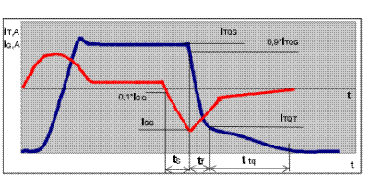Рис. Изменение тока анода и управляющего электрода.

Все перечисленные приборы выполняют функцию **бесконтактного ключа** с односторонней проводимостью тока. Прибор, проводящий ток в обоих направлениях, называют симметричным тиристором (симистором). По своему назначению симистор (см. рисунок 1, *д*) призван выполнять функции двух обычных тиристоров включенных встречнопараллельно.

Простейшим тиристором является динистор – неуправляемый переключающий диод, представляющий собой четырехслойную структуру типа p-n-p-n (рис. 2). Электрод, обеспечивающий электрическую связь с внешней n-областью, называется катодом, а с внешней p-областью – анодом.

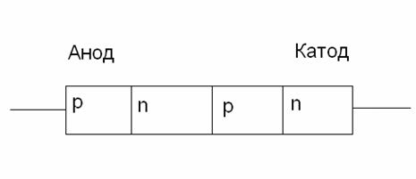 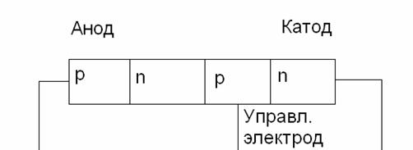

Рис. 2 а) Структура динистора б) тринистора.

Здесь крайние n-p-n-переходы называются эмиттерными, а средний p-n-переход – коллекторным. Внутренние области структуры, лежащие между переходами, называются базами.

**Принцип действия.** При включении динистора по схеме, приведенной на рис. 3, коллекторный p-n-переход закрыт, а эмиттерные переходы открыты. Сопротивления открытых переходов малы, поэтому почти все напряжение источника питания приложено к коллекторному переходу, имеющему высокое сопротивление. В этом случае через тиристор протекает малый ток (участок 1 на рис.).

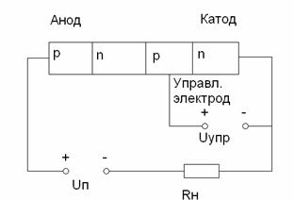 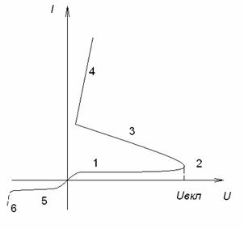 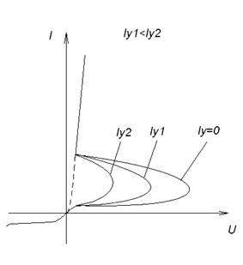

Рис. 3 Схема включения в цепь управляемого тиристора (тринистора). Рис. 4 а) Вольтамперная характеристика динистора. б) Вольтамперная характеристика тиристора.

Если увеличивать напряжение источника питания, ток тиристора увеличивается незначительно, пока это напряжение не приблизится к некоторому критическому значению, равному напряжению включения Uвкл, при котором в динисторе создаются условия для лавинного размножения носителей заряда в области коллекторного перехода. Происходит обратимый электрический пробой коллекторного перехода (участок 2 на рис. 4), снижаются потенциальные барьеры всех переходов динистора, уменьшается их сопротивление. Процесс роста тока носит лавинообразный характер и сопровождается переключением коллекторного перехода в открытое состояние. На ВАХ этот участок обозначен цифрой 3. Здесь прибор обладает отрицательным дифференциальным сопротивлением. Напряжение на резисторе возрастает и происходит переключение динистора. Возможность снижения напряжения Uвкл при росте тока управления, показывает семейство ВАХ (рис. 4).

После перехода коллекторного перехода в открытое состояние, напряжение на динисторе снижается до 1 В, ВАХ имеет вид, соответствующий прямой ветви диода (участок 4). Дальнейший рост выходного тока происходит как в обычной схеме с диодом при прямом включении.

Если к тиристору приложить напряжение питания противоположной полярности (рис. 5), то эмиттерные переходы окажутся закрытыми. В этом случае ВАХ тиристора напоминает обратную ветвь характеристики обычного диода. При очень больших обратных напряжениях наблюдается необратимый пробой тиристора.

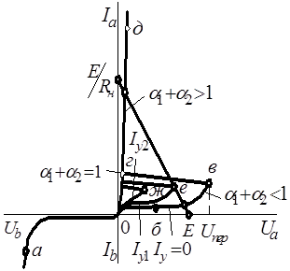 Напряжение Uвкл, при котором начинается лавинообразное нарастание тока, может быть снижено введением неосновных носителей заряда в любой из слоев, прилегающих к коллекторному переходу. Если дополнительные носители заряда вводятся в **тиристор** вспомогательным электродом, питаемым от независимого источника управляющего напряжения (Uупр), тиристор называется **триодным** или **тринисторным**.

Практическое применение нашел режим отпирания по управляющему электроду за счет подачи на управляющий электрод отпирающего импульса напряжения.

В требуемый момент времени подают импульс управления *Еу*. Тиристор открывается, и рабочая точка переходит на ветвь *г - д*. Ток через тиристор и нагрузку находят теперь из соотношения *Iа = Iн =(Е* – *Uа )/ Rн*, где *Uа* - падение напряжения на тиристоре, определяемое рабочей точкой на ветви *г - д*.

Рис. 5 ВАХ с рабочей точкой (см. рисунок 5).

Тиристоры выпускаются на диапазон прямых токов от десятков миллиампер до нескольких сотен ампер и напряжения от десятков вольт до нескольких киловольт. Их справочными параметрами по току служат допустимое значение среднего прямого тока или максимальный постоянный прямой ток. Параметром по напряжению этих тиристоров является максимально допустимое напряжение, которое определяется по наименьшему из значений прямого (*Uпер* при *Iу* = 0) и обратного напряжений, соответствующих началу крутого нарастания обратного тока.

Динамические параметры тиристора характеризуют время перехода тиристора из закрытого состояния в открытое (время включения *tвк*) и время восстановления запирающих свойств (время выключения *tв*). Восстановление запирающих свойств осуществляется за счет приложения к тиристору обратного напряжения. Величины *tвк* и *tв* определяют частотные свойства тиристора и зависят от его типа. Время *tвкл* составляет от 1…5 до 30 мкс, а время *tвыкл* - от 5…12 до 250 мкс.

**Фототиристор** (см. рисунок 1, *г*) по принципу действия подобен рассмотренному. Отличие заключается в том, что увеличение числа носителей заряда в тиристоре, необходимое для его отпирания, производится не за счет тока управления, а за счет освещения прибора (р2-слоя на рисунке 2). С этой целью в корпусе прибора предусматривается специальное окно. Фототиристоры нашли широкое применение в высоковольтных установках преобразования электрической энергии, поскольку они позволяют надежно решать задачу развязки по напряжению выходной цепи прибора и системы управления.

Вольт-амперные характеристики **двухоперационного тиристора** (см. рисунок 1, *в*) такие же, как и у однооперационного. В двухоперационных тиристорах запирание осуществляется не изменением полярности напряжения анод - катод, а пропусканием через управляющий электрод импульса тока, противоположного по направлению току отпирания. Двухоперационные тиристоры выпускаются на токи до 10 А.

В **симметричных тиристорах** (**симисторах**, см. рисунок 1, *д*) с помощью комбинации *р*- и *n*-слоев создают полупроводниковую структуру (рисунок 6, *а*), в которой как при одной, так и при другой полярности напряжения выполняются условия, соответствующие прямой ветви вольт-амперной характеристики обычного тиристора. Прибор способен проводить ток в обоих направлениях; его вольт-амперные характеристики приведены на рисунке 6 *б*.

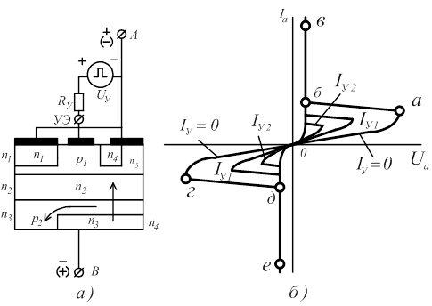

Рисунок 6 а) Полупроводниковая структура симистора (*а*) и его вольт-амперная характеристика (*б*).

Верхняя часть структуры симистора (рисунок 6 *а*) состоит из слоев *n1, p1* и *п4*. Ее крайние слои металлизации электрически объединены и связаны с внешним выводом *А* прибора. В нижней части структуры слой металлизации, имеющий контакт с внешним выводом *В* прибора, связывает электрически слои *р2* и *п3*. Вывод от центральной части р1-слоя является управляющим электродом тиристора. Слои с противоположным типом электропроводности образуют в структуре **пять *р-п*-переходов**. Симисторы выпускают на токи до 160 А и напряжение до 1200 В.

**Тиристор в цепи переменного тока**

При включении тиристора в цепь переменного тока возможно осуществление следующих операций:

- включение и отключение электрической цепи с активной и активно-реактивной нагрузкой;

- изменение среднего и действующего значений тока через нагрузку за счёт того, что имеется возможность регулировать момент подачи сигнала управления.

Так как тиристорный ключ способен проводить электрический ток только в одном направлении, то для использования тиристоров на переменном токе применяется их встречно-параллельное включение (рис. 7, а).

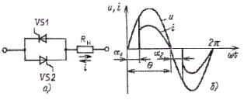

Рис. 7. Встречно-параллельное включение тиристоров (а) и форма тока при активной нагрузке (б)

Среднее и действующее значения тока варьируются за счёт изменения момента подачи на тиристоры VS1 и VS2 открывающих сигналов, т.е. за счёт изменения угла α (рис. 4,б) при помощи системы управления. Угол называется углом управления или углом отпирания тиристора.

Наиболее широкое применение в силовых электронных аппаратах получили**фазовое** (рис. 8, а,б) и **широтно-импульсное** управление тиристорами (рис. 8, в).

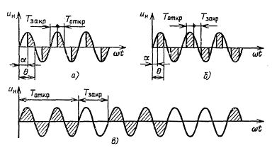

Рис. 8. Вид напряжения на нагрузке при: а) – фазовом управлении тиристором; б) – фазовом управлении тиристором с принудительной коммутацией; в) – широтно-импульсном управлении тиристором. Кривая тока в нагрузке при фазовом управлении тиристором

При фазовом методе управления тиристором с принудительной коммутацией регулирование тока нагрузки возможно как за счёт изменения угла α, так и угла θ. Искусственная коммутация осуществляется с помощью специальных узлов или при использовании полностью управляемых (запираемых) тиристоров.

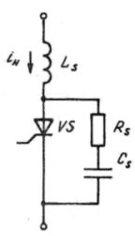При широтно-импульсном управлении (широтно-импульсной модуляции – ШИМ) в течение времени Тоткр на тиристоры подан управляющий сигнал, они открыты и к нагрузке приложено напряжение Uн. В течение времени Тзакр управляющий сигнал отсутствует и тиристоры находятся в непроводящем состоянии. Действующее значение тока в нагрузкеhttp://electricalschool.info/uploads/posts/2009-12/1261767086_17.jpg где I н.м. – ток нагрузки при Тзакр = 0.

**Защита тиристоров**

Тиристоры являются приборами, критичными к скоростям нарастания прямого тока diA/dt и прямого напряжения duAC/dt. Такие перенапряжения являются следствием резкого прекращения тока в индуктивных элементах схемы, включая [малые индуктивности](http://electricalschool.info/main/naladka/423-kak-izmerit-emkost-i-induktivnost.html)  монтажа. Поэтому для защиты тиристоров в динамических режимах осуществляют защиту от недопустимых значений diA/dt и duAC/dt путем введения дополнительных индуктивностей и емкостей .

Рис. 9. Защита тиристора

**Параметры тиристоров**

1. Напряжение включения (Uвкл) – это такое напряжение, при котором тиристор переходит в открытое состояние.

2. Повторяющееся импульсное обратное напряжение (Uo6p.max) - это напряжение, при котором наступает электрический пробой. Для большинства тиристоров Uвкл = Uo6p.max.

3. Максимально допустимый прямой, средний за период ток.

4. Прямое падение напряжения на открытом тиристоре (Unp = 0,5÷1В).

5. Обратный максимальный ток – это ток, обусловленный движением неосновных носителей при приложении напряжения обратной полярности.

6. Ток удержания – это анодный ток, при котором тиристор закрывается.

7. Время отключения – это время, в течение которого закрывается тиристор.

8. Предельная скорость нарастания анодного тока. Если анодный ток будет быстро нарастать, то p-n переходы будут загружаться током неравномерно, вследствие чего будет происходить местный перегрев и тепловой пробой.

9. Предельная скорость нарастания анодного напряжения. Если предельная скорость нарастания анодного напряжения будет больше паспортной, тиристор может самопроизвольно открыться от электромагнитной помехи.

10. Управляющий ток отпирания – это ток, который необходимо подать, чтобы тиристор открылся без «колена».

11. Управляющее напряжение отпирания – это напряжение, которое необходимо подать, чтобы тиристор открылся без «колена».

**Фотоэлектрические и излучающие полупроводниковые приборы**

Фотоэлектрическими называют такие приборы, в которых лучистая энергия преобразуется в электрическую. Принцип действия полупроводниковых фотоэлектрических приборов основан на использовании внутреннего фотоэффекта: части валентных электронов нужно преодолеть запрещенную зону и перейти в зону проводимости. Для этого необходимо сообщить им энергию, боль­шую **энергии активации** собственной электропроводности hν ≥ ΔWa, h — постоянная Планка, ν — частота излучения. Лучистая энергия излучается в виде фотонов с энергией **W= hν**. Длину волны λ0, соответствующую мини­мальной частоте ν0 (hν0 = ΔWa), называют *красной границей внутрен­него фотоэффекта*. Для разных полупроводников значения λ0 различны. Так, для гер­мания λ 0 ≈ 1,7 мкм, т. е. граница фотоэффекта лежит в инфракрасной области.

**Фоторезисторы** — полупроводниковые приборы, которые имеют два контакта и электрическое сопротивление которых изменяется в зависимости от интенсив­ности и спектрального состава падающего на них излучения. Пластину светочувствительного полу­проводникового материала 4 закрепляют на подложке 1 из стекла, керамики, кварца, к полупроводнику крепят токоведущие электроды 2, изготовленные серебра, золота, платины. Чувствительные элементы помещают в пластмассовый или металлический корпус, который имеет отверстие для пропускания света 3. В качестве светочувствительного материала в основном ис­пользуют полупроводниковые соединения:***сульфид или теллурид кадмия, сернистый свинец, антимонид индия****.*

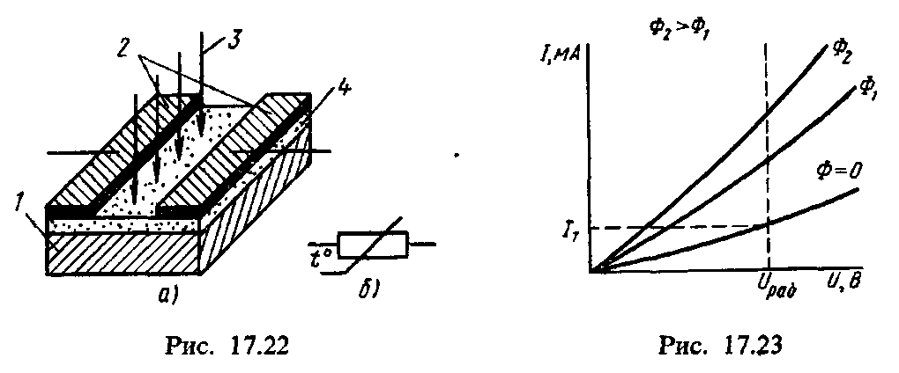

На рис. 17.22 показаны схема устройства фоторезистора (а) и его условное обозначение (б).

При подключении фоторезистора к источнику питания в электри­ческой цепи проходит небольшой ток, называемый *темновым*. При освещении фоторезистора ток в цепи возрастает за счет фототока, обусловленного внутренним фотоэффектом. Вольт-амперная характеристика (зависимость фототока от приложенного напряжения при постоянном световом потоке Ф), практически линейна (рис. 17.23). Пара­метры фоторезисторов, как и других полупроводниковых приборов, суще­ственно зависят от температуры.

Фоторезисторы инерционны, что обусловлено конечным временем генерации и рекомбинации носителей заряда при изменении освещенности, вследствие чего фототок не успевает следовать за изменением освещенности. Это является их недостатком. Однако фоторезисторы просты по конструкции, их масса мала, они стабильны в работе, имеют практически неограниченный срок службы. Фоторезисторы широко применяют в различных схемах автоматики, контроля, измерения.

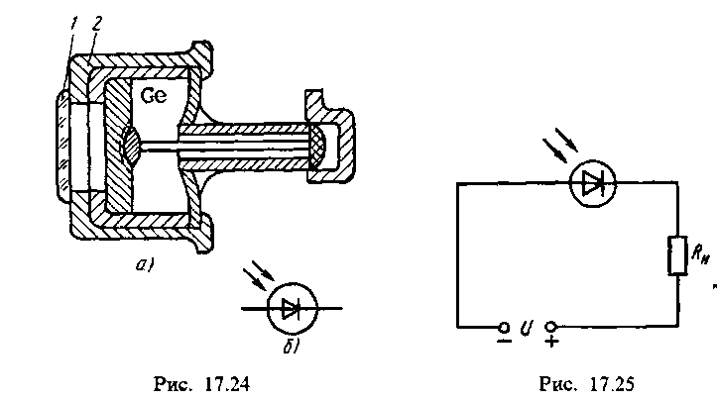 **Фотодиоды** — это полупроводниковые фотоэлектрические приборы с одним p-n-переходом и двумя контактами, принцип действия которых основан на использовании внутреннего фотоэффекта.

Устройство фотодиодов подобно устройству обычных диодов (рис. 17.24, а), но в корпусе 2 (если он металлический), в который помещен диод, имеется стеклянное окно 1, прозрачное для той части спектра, к которой должен быть чувствителен активный элемент фотодиода. Обычно свет направляют перпендикулярно плоскости p-n-перехода (реже — параллельно). Условное обозначение фотодиода дано на рис. 17.24, б.

В качестве полупроводниковых материалов используют ***германий, кремний, селен, арсенид индия, сульфид кадмия* и** др. Фотодиод может работать в режиме *фотогенератора* и в режиме *фотопреобразователя*. В первом случае под действием света на зажимах фотодиода создается фото - э. д. с. Такие фотодиоды называют *полупроводниковыми фото­элементами*. Во втором случае в цепь фотодиода включают источник питания, создающий обратное смещение р-n-перехода (рис. 17.25). Если фотодиод не освещен, он ведет себя как обычный диод, через него проходит обратный ток, образованный неосновными носителями заряда областей р и n (в данном случае темновым). Если на фотодиод падает свет, то генерируются пары носителей заряда, преодолевающие p-n-переход и увеличивающие ток неосновных носителей, который пропорционален световому потоку и называется фототоком ( рис. 17.26).

Характеристика при Ф = 0 представляет собой обратную ветвь вольт-амперной характе­ристики диода, т. е. характеристику темнового потока. Отношение фототока Iф к вызвавшему его световому потоку Ф называют фоточувстви­тельностью S = Iф/Ф.

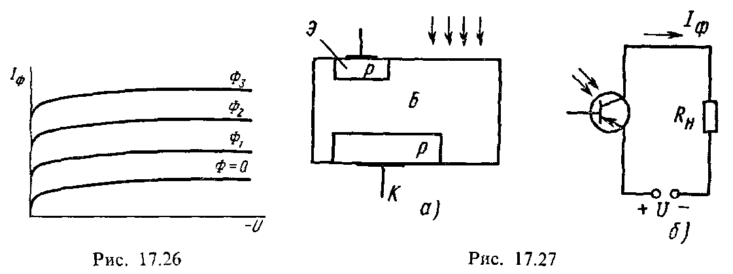

*Чувствительность кремниевых фотодиодов равна 3 мА/лм, герма­ниевых — 20 мА/лм, сернисто-серебряных — 10—15 мА/лм. Фотодиоды обладают значительной инерционностью из-за конечного времени диф­фузии носителей заряда к p-n-переходу и прохождения их через область объемного заряда в p-n-переходе. На инерционность влияет также время зарядки емкости p-n-перехода. Частотные характеристики фотодиодов зависят от материалов, из которых они выполнены, а также от толщины и площади р-n-перехода Существенным недостатком фотодиодов является зависимость их параметров от температуры.*

**Фототранзистор** — это полупроводниковый фотоэлектрический прибор с двумя р- n-переходами. Устройство и принцип действия фототранзистора такие же, как и биполярного транзистора. Внешняя часть базы является фоточувствитель­ной поверхностью. В корпусе имеется окно для пропускания света ( рис. 17.27, а, б).

При отсутствии освещения в цепи фототранзистора проходит небольшой темновой ток. При освещении светочувствительной поверхности (на рис. 17.27, а базы n-типа) в ней генерируются пары носителей заряда. Неосновные носители заряда базы (дырки) увеличивают обратный ток коллектора и приводят к снижению потенциального барьера эмиттера, в результате чего увеличивается число дырок, инжектируемых эмиттером в базу, а следовательно, и число дырок, переходящих из базы в коллектор.Чувствительность фототранзистора значительно выше чувствительности фотодиода, поэтому их применяют в качестве *приемников излучения в различных системах автоматики безопасности, системах охранной сигнализации, считывателях перфокарт и перфолент, датчиках положения и расстояния и др. применениях, где некритично быстродействие*.

Основным параметром прибора является световой поток Ф. Частотные характеристики фототранзисторов хуже, чем для фотодиодов, из-за инерционности эмиттерного перехода за счет его емкости. Пара­метры фототранзисторов существенно зависят от температуры.

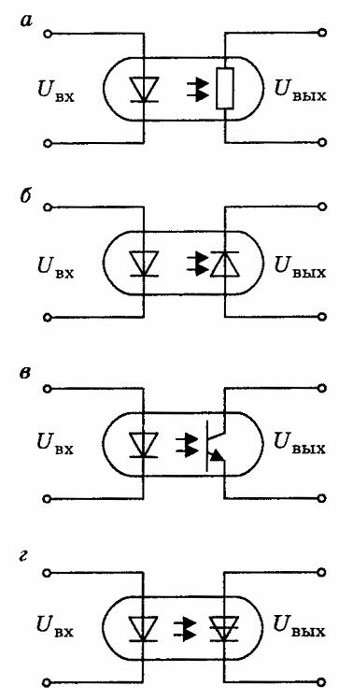 **Оптоэлектроннка** — это область электроники, охватывающая вопросы теории и практического применения методов преобразования оптических (световых) сигналов в электрические и наоборот в системах передачи, обработки и хранения информации. В нее включают такие направления, как *лазерная техника, волоконная оптика, голография* и др. Оптоэлектронный прибор чувствителен к электромагнитному излучению в видимой, инфракрасной или ультрафиолетовой областях, излучающий и преобразующий некогерентное или когерентное излучение в этих же спектральных областях, использующий такое электромагнитное излучение для своей работы. Оптроны (оптопары) служат для преобразования сигнала электрического тока в световой поток и обратно. Важным преимуществом оптоэлектроники является то, что элементы оптически связаны, а электрически изолированы между собой. Схемотехнические возможности оптрона определяются характеристиками фотоприемника, этот элемент и дает название оптрона в целом.

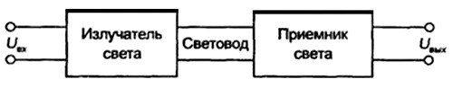

К основным разновидностям оптронов относятся:***резисторные*** (фотоприемником служит фоторезистор); ***диодные****.* (фотоприемник — фотодиод); ***транзисторные*** (фотоприемник — фототранзистор) и ***тиристорные*** (фотоприемник — фототиристор). Оптическую связь между элементами оптрона осуществляют с помощью средств волоконной оптики, а именно с помощью тонких нитей из прозрачного материала, сигнал по которым передается по сложной траектории на основе эффекта полного внутреннего отражения.

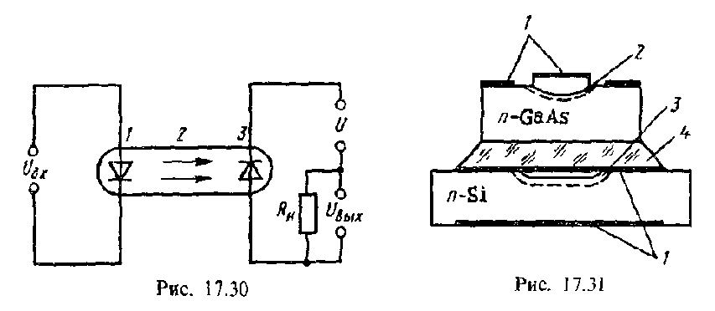Простейшим является *оптрон,* у кото­рого входные цепи соединены с фотоизлучающим прибором — светодиодом, выходные — с фотоприемником (например, с фотодиодом). При этом входная и выходная цепи гальванически не связаны между собой (рис. 17.30), но имеют связь по световому потоку. В выходную цепь включен нагрузочный резистор Rн, с которого снимается усиленный сигнал. Пита­ние осуществляется от источника напряжения U.

На рис. 17.31 показана схема оптрона с плоской конструкцией, в котором оптический канал 4 между светоизлучателем 2 и фотоприемни­ком 3 выполнен из селенового стекла, 1 — омические кон­такты.

Работу оптрона с внутренной прямой оптической связью можно проиллюстрировать с помощью его электрической схемы (рис. , а), с которой видно, что входной и выходной сигналы оптрона являются электрическими. Между его элементами отсутствует электрическая, но имеется оптическая связь. При подаче на вход оптрона электрического сигнала возбуждается фотоизлучитель, световой поток которого по световоду попадает в фотоприемник. На его выходе формируется электрический сигнал, который свидетельствует о том, что в оптроне состоялось преобразования по схеме электрический сигнал — оптический — электрический.

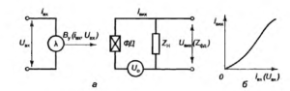 Рис. Электрическая схема (а) и передаточная характеристика (б) оптрона с внутренной прямой оптической связью

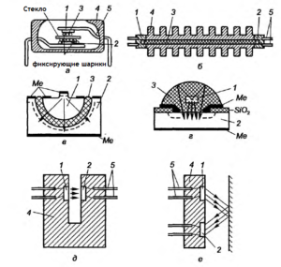

*Рис. 5. Разновидности оптронов: оптрон в DIP-корпусе (а), высоковольтный (б), энергетический (в), оптрон с пластмассовой полусферой (г), оптопрерыватель (д), отражающий оптрон (е): 1 -фотоизлучатель; 2 — фотоприемник; 3 — световод; 4 — корпус; 5 — внешние выводы; Ме — металлические электроды*

**Основное назначение оптронов** **- обеспечение гальванической развязки между сигнальными цепями.** Общий принцип действия этих приборов, несмотря на различие фотоприемников, можно считать одинаковым: входной электрический сигнал, поступающий на излучатель, преобразуется в световой поток, который, воздействуя на фотоприемник, изменяет его проводимость.

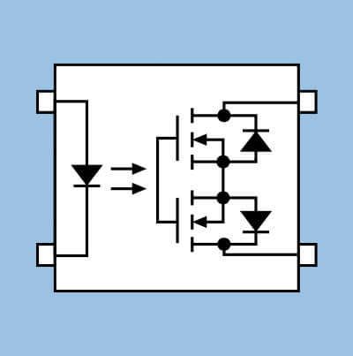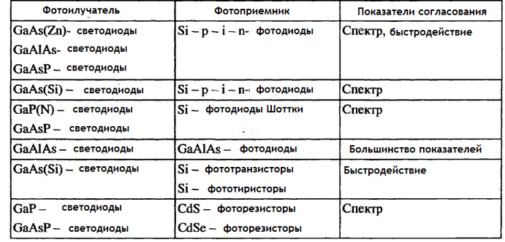

Рис. Оптореле **Таблица Согласованные пары «фотоизлучатель - фотоприемник»**

***Голографические устрой­ства памяти ЭВМ****.*

*В 1947 г. английский ученый Д. Габор (венгр) разработал метод записи и вос­становления пространственной структуры световой волны (волнового фрон­та), который получил название голографии.*

*Обычное фотографическое изображение того или иного объекта не дает представления о его объемных свойствах. Это происходит потому, что фотопластинка реагирует только на среднюю интенсивность света при экспонировании и не способна реагировать на фазу световой волны, ко­торая зависит от расстояния между объектом и фотопластинкой. Д. Габор обратил внимание на то, что при фотографировании всегда приходится осу­ществлять наводку на резкость, иначе изображение будет нечетким. Между тем, независимо от наводки на резкость, с лучами света, образующими изоб­ражение на фотопластинке, никаких изменений на участке между объектом и фотопластинкой не происходит. В связи с этим Д. Габор предположил, что изображение объекта присутствует в скрытом от наблюдателя виде в любой плоскости между объектом и фотопластинкой.* ***Изображение содержится в самой структуре световой волны, распро­страняющейся от объекта к объективу фотоаппарата****. Причем информация зашифрована в амплитудных и фазовых изменениях волнового фрон­та. Для получения необходимой информации об объекте достаточно зафиксировать (записать) пространственную структуру световой волны, а затем, используя эту запись, восстановить изоб­ражение объекта. Этот двухступенчатый процесс записи и восстановления волнового фронта, несущего информацию об объекте, и называется голографией, а зафиксированная пространственная структура световой волны — голограммой.*

*Д. Габор предложил использовать для записи голограммы явление интерференции двух когерентных световых лучей, а для восстановления изображения с голограммы — явление дифракции света. При интерференции волны от двух одинаковых источников света, расположенных на некотором расстоянии друг от друга, в любой точ­ке пространства будут накладываться друг на друга, в некоторых точках произойдет удвоение амплитуды, а в некоторых амплитуда колебаний окажется равной нулю. В интерференци­онной картине содержится определенная фазовая информация, позволяю­щая, например, определить расстояние от какого-то места интерференционной картины до источника (или источников) изучения. Величина максимумов распреде­ления поля в интерференционной картине позволяет оценить интенсивность излучения, а соотношение между максимумами и минимумами — когерент­ность. Следовательно,* ***в интерференционной картине (голограмме) записана вся возможная информация об излучении источников.***

Проблема создания трехмерных голографических дисплеев в том, что количество информации в обычной голограмме огромно. К примеру, необходимо порядка миллиона-триллиона пикселей для того, чтобы собрать трехмерный голографический дисплей, а при обычном уровне обновления в 30 кадров в секунду, например, количество данных огромно. Кроме того, нам нужна технология, которая сможет записывать (в режиме реального времени) всю комплексную информацию светового поля, технологии, которые смогут передавать эти огромные объемы данных, а также компьютер, который будет все это обрабатывать.

*Когерентный луч света, который освещает объект и рассеивается им, на­зывают сигнальным; луч, создающий когерентный фон — опорным. Если для записи голограммы необходимы два источника когерентного изучения, то для восстановления изображения объекта голограмму доста­точно осветить только одним опорным лучом. Для извлечения информации**из**голограммы обычно пользуются той же установкой, что и для голографирования. Голограмма устанавливается на то же место, где находилась фотопластинка при изготовлении голограммы, и облучается лучом лазера.*

*За счет явления дифракции луч света после прохождения голограммы разделяется на три составляющих: одна из них проходит через голограмну без изменения направления (так называемый луч нулевого дифракционного порядка); два других отклоняются от первоначального направления на не­который угол, зависящий от длины волны и шага интерференционных полос, зафиксированных на голограмме (лучи первого и второго дифракционного порядков). Эти лучи содержат всю информацию о голограмме, а наблюдатель, фиксирующий их, получает наиболее полное представление о форме и объеме соответствующего объекта.*

*Объектом записи в вычислительной технике обычно является двумерная матрица двоичных знаков. При записи информации луч лазера с помощью системы зеркал разделится на два: сигнальный, проходящий через запоминаемый объект, и опорный. Направление опорного луча управляется дефлектором — устройством, состоящим из модулятора поляризации света и лучепреломляющего кри­сталла. В зависимости от комбинации управляющих напряжений, поступающих на вход модулятора, можно получить множество пространственных положений светового луча. Изменение дефлек­тором направления опорного луча позволяет последовательно за­писать необходимое число голограмм.*

*-*

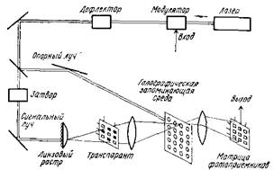

*Рис. 10.8. Структурная схема голографического запоминающего устройства (ЗУ)*

*Цифровая информация, подлежащая записи, наносится на так называемый транспарант, представляющий собой двумерную матрицу прозрачных и непрозрачных участков, соответствующих единицам и нулям двоичного кода.*

*При воспроизведении информации дефлектор настраивается на определенное положение опорной волны и таким образом выбира­ется изображение требуемого транспаранта. Сигнальный луч при этом перекрывается затвором. Дальнейшая выборка нужной ин­формации осуществляется электронным путем при обработке сиг­налов, зафиксированных при воспроизведении на матрице фото­приемников.*

*Стандартные фотопластинки, используемые в голографических ЗУ, обеспечивают сочетание высокой разрешающей способности (до 3 • 103 .линий/мм) и фоточувствительности (порядка 10 в -5Дж/см2 ). Емкость памяти типичного голографического ЗУ составляет 106 бит/с.*

*Повышенный интерес к топографическим ЗУ объясняется не ­только большой информационной емкостью голограмм. Основным фактором является высокая помехоустойчивость голографической записи, поскольку при любых видах помех интерференционная картина записанного изображения практически не нарушается.*

*Одна из главных проблем в области хранения голографической информации – создание подходящих материалов для записи. Разработчики нашли множество материалов: фазовращающие материалы, фоторефрактивные кристаллы типа LiNbO3, органические полимеры, жидкие кристаллы, полимеры со структурной поверхностью и даже такие экзотические среды, как бактериородопсины в желатиновых матрицах. Самые дешевые в производстве – фотополимеры. При освещении участка полимера поляризованным светом его молекулы ориентируются и надолго сохраняют такое состояние.*

|  |
| --- |
| *[http://itc.ua/img/ko/2007/04/small/019679.jpg](http://itc.ua/img/ko/2007/04/019679.jpg)* |
| *Рис. 5. Фотополимер запоминает информацию при освещении лучом лазера* |

*Теоретически голограммы могут хранить 1 бит в объеме, который равен кубу длины волны лазера. Например, красный луч лазера на смеси неона и гелия имеет длину волны 632,8 нм, и совершенная голографическая память могла бы хранить 4 Gb в кубическом миллиметре. В действительности же плотность записи данных намного ниже, чему есть, по крайней мере, четыре причины: необходимость коррекции ошибок, недостатки и ограничения оптической системы, экономические (с увеличением плотности записи стоимость растет непропорционально быстрее) и физические ограничения (конечность длины волны лазера, междуатомного расстояния в кристалле записи и несовершенство оптических систем).*

**Полупроводниковые приборы c зарядовой связью (ПЗС, CCD - charge coupled devices).**

*После того, как был изобретен транзистор и, впоследствии, планарная технология, полупроводниковые приборы заменили вакуумные почти во всех областях электроники, за исключением генераторных лампы мощных передатчиков, высоковольтных приборов (кенотроны, рентгеновские трубки...) и приборов для ТВ – кинескопов и передающих трубок. Только в 1970 проявились первые приборы ПЗС и на смену кинокамерам в массовом порядке пришли* ***видеокамеры****. Революционное воздействие оказали ПЗС на астрономию, где вместо человеческого глаза и фотоэмульсии пришел кремний, микроскопия в медицине и биологии, компьютерное зрение и видеоконференции, системы ориентации космических аппаратов и считыватели штрих,-кода, телефакс и сканер... – всё это тоже стало возможным и доступным благодаря ПЗС.*

Название ПЗС — **прибор с зарядовой связью** — отражает способ считывания электрического потенциала методом сдвига заряда от элемента к элементу. ПЗС устройство состоит из поликремния, отделённого от кремниевой подложки, у которой при подаче напряжения на поликремневые затворы изменяются электрические потенциалы вблизи электродов. Один элемент ПЗС-матрицы формируется тремя или четырьмя электродами.

Положительное напряжение на одном из электродов выталкивает дырки и создаёт потенциальную яму, куда устремляются электроны, сформированные фотонами. Последовательное переключение напряжения на электродах перемещает потенциальную яму, а, следовательно, и находящиеся в ней электроны, в определённом направлении. Так происходит перемещение по одной строке матрицы. Заряд «перетекает» к выходным каскадам усиления и там преобразуется в уровень напряжения на выходе микросхемы.

ПЗС относятся к изделиям **функциональной электроники**, то есть их нельзя представить как совокупность транзисторов или же конденсаторов. Сам же принцип зарядовой связи весьма прост и основан на двух равно фундаментальных положениях:-**) одноимённые заряды отталкиваются, и - рыба ищет, где глубже, а заряд – где больше потенциал.**

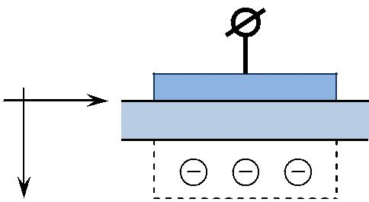 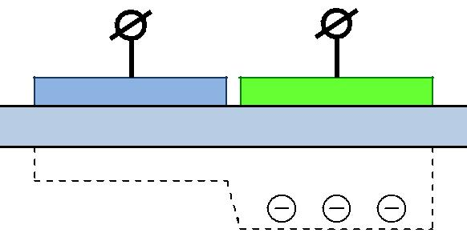

\ Для управления цепочкой затворов любой длины достаточно трёх тактовых шин - трёх электродов: одного передающего, одного принимающего и одного изолирующего, разделяющего пары принимающих и передающих друг от друга, причём одноимённые электроды таких троек могут быть соединены друг с другом в единую тактовую шину, требующую лишь одного внешнего вывода (рис.1в). Это и есть простейший трёхфазный регистр сдвига на ПЗС.

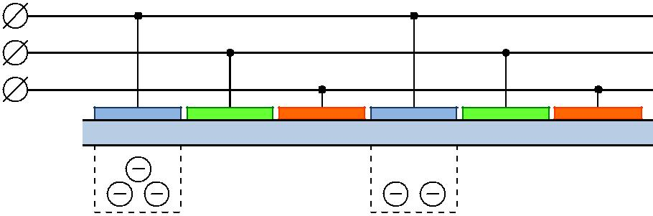

Фаза 1

Фаза 2

Фаза 3

Рис. 1в. Простейший трёхфазный ПЗС - регистр. Заряд в каждой потенциальной яме разный!

На полную передачу заряда из одной ямы в другую требуется время, так что при высокой тактовой частоте (а для ТВ стандарта она составляет в регистре считывания 7–13 МГц в зависимости от числа элементов по горизонтали) этого времени может и не хватить. Величина, показывающая, какая часть зарядового пакета передалась в следующий элемент ПЗС, называется эффективностью переноса ε и характеризуется величиной эффективности η = 1 – ε.

В 1972 году инженеры фирмы Philips предложили **ПЗС со скрытым каналом**. Это решение, разом убивавшее несколько зайцев, оказалось настолько удачным, что с тех пор все ПЗС выпускаются только со скрытым каналом. От обычного он отличается тем, что в поверхностной области кремния создаётся тонкий (порядка 0,3–0,5 мкм) слой с проводимостью противоположного подложке типа и с концентрацией примеси такой, чтобы он мог полностью обедняться при подаче на него напряжения через соответствующий контакт.

Во время цикла накопления (это следующее поле кадровой развёртки), секция накопления накапливает следующий кадр изображения, а из секции памяти заряды построчно, во время обратного хода по строке, передаются в горизонтальный регистр (каждый элемент регистра имеет зарядовую связь с соответствующим столбцом секции памяти, за один раз передаётся одна строка), и затем выводятся в выходное устройство регистра за время прямого хода по строке, формируя видеосигнал.

В 1974 г. К. Секеном и М. Томпсеттом из Bell Labs внедрено использование электродов из поликристаллического кремния, прозрачного почти во всём видимом диапазоне.

В электронно-лучевых трубках растр создавался сканирующим электронным лучом, и его геометрическое качество зависело от массы факторов–линейности напряжений развёрток, стабильности питающих напряжений, температурных эффектов и .т д. В твердотельных приборах растр задаётся с высокой точностью в процессе изготовления структуры прибора, так что геометрические искажения получаемого изображения определяются только качеством оптики. Достоинства: - нечувствительность к магнитным полям, отсутствие эффекта выжигания, полностью отсутствует инерционность. В матрицах ПЗС накопленный сигнальный заряд полностью выводится при переносе кадра и к началу следующей экспозиции секция накопления как новенькая.

Недостатки:

- во время контрольного прохода секция накопления остаётся освещённой - яркие участки изображения успевают дать вклад в чужой зарядовый пакет. Так появляется **смаз** – вертикальный след от ярких участков изображения размером во весь кадр. Для борьбы с ним применяются разные ухищрения. В цифровых камерах для компенсации смаза используются простые алгоритмы обработки изображений.

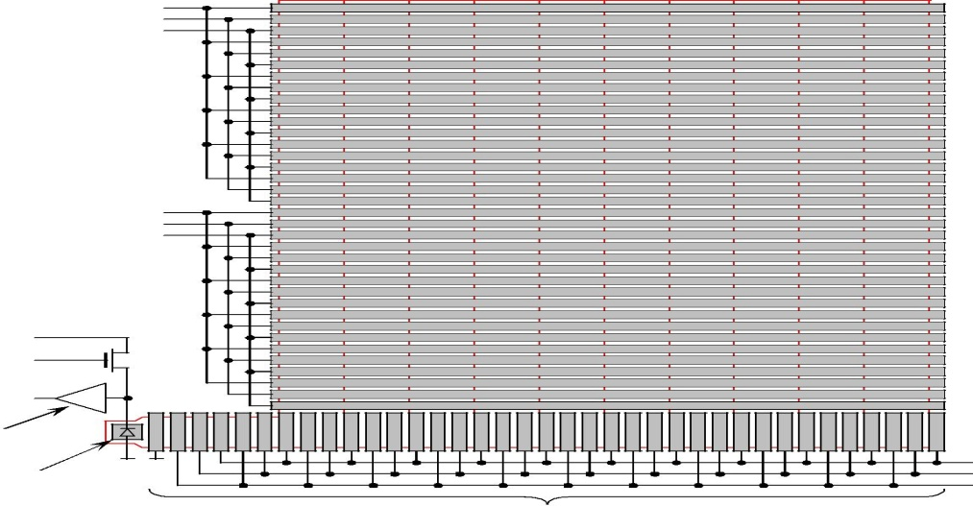VS2

Горизонтальный регистр считывания

Рис. 4а. Простейшая структура двумерной матрицы ПЗС

В малокадровых системах (прикладные системы с низкой кадровой частотой - яркий пример, астрономия, где время накопления составляет порой часы) используется механический затвор, или же, если есть возможность, просто отключают источник света.

Заряд передаётся в закрытые от света ПЗС-регистры переноса, т. е. секция переноса как бы вставлена в секцию накопления.

**ПЗС видеокамеры.** Наиболее важным элементом любой современной камеры, который формирует изображение, является ПЗС матрица. Она представляет собой прямоугольную светочувствительную полупроводниковую пластину с отношением сторон 3:4, преобразующую падающий на нее свет в электрические заряды, которые используются для получения выходного видеосигнала с помощью специальной электронной схемы, которая обрабатывает, усиливает и формирует видеосигнал. ПЗС матрица состоит из большого числа светочувствительных ячеек, с помощью которых можно разложить сфокусированное на ней изображение в виде определенного числа зарядов, соответствующих каждой ячейке. Элементы разложения изображения называют **пикселями**. Чем больше число пикселов, тем менее заметна дискретность результирующего изображения. Количество пикселов указывается в паспорте на видеокамеру, эта характеристика является одной из наиболее важных.

Знание формата камеры наблюдения позволяет правильно выбрать для нее объектив. Формат - это округленное значение диаметра передающей трубки, которая дает такое же изображение, как и данная ПЗС матрица (в дюймах). Существуют форматы 1" (12.8 x 9.6) мм, 2/3" (8.8 x 6.6) мм, 1/2" (6.4 x 4.8) мм, 1/3" (4.8 x 3.6) мм, и 1/4" (3.6 x 2.7) мм.

В **функциональной электронике**, наряду с электронными, используются оптические, **акустические, магнитные, криогенные, химические, диэлектрические, биологические** и другие явления и эффекты. Это многочисленные пьезодатчики, осуществляющие преобразования различных электрических и неэлектрических величин, пьезогенераторы, трансформаторы, фильтры; микросенсорные и сигнальные устройства, пьезо и сегнетоэлектрические репрограммируемые запоминающие устройства, пьезодвигатели, микроманипуляторы и микророботы, звукосниматели, громкоговорители, микрофоны, ультразвуковые генераторы, излучатели приемники, а также многие устройства бытовой техники.

Работа **пьезоэлектронных приборов** основана на пьезоэффекте.***Прямой*** пьезоэлектрический эффект– возникновение электрического сигнала при механическом воздействии на материал, ***обратный*** пьезоэффект– сжатие или растяжение пьезоэлектрика под действием электрического поля.

Простейший пьезоэлемент представляет собой определенным образом ориентированную монокристаллическую пластину, помещенную между двумя металлическими обкладками. Каждый пьезоэлемент эквивалентен колебательному контуру, в котором механическая энергия периодически переходит в электрическую. Простейшим пьезоэлектрическим прибором является **кварцевый резонатор**, собственная частота колебаний которого зависит от размеров пластины. Этот прибор широко используется для стабилизации частоты различных генераторов электромагнитных колебаний в промышленной и бытовой радиоаппаратуре, в качестве эталонов частоты, приборах измерения частоты, электрических фильтрах. Обширную группу пьезоэлектрических приборов составляют различные датчики, реагирующие на изменение давления, температуры, перемещения, ускорения за счет того, что даже небольшие изменения размеров пьезоэлемента вызывают заметное изменение его резонансной частоты.

**Оптоэлектроника** основана на оптических явлениях в твердых телах (когерентная и некогерентная оптика, нелинейная оптика, электрооптика, магнитооптика). Оптоэлектроника включает в себя два основных направления – оптическое и электронно-оптическое. Оптическое или лазерное направление основано на взаимодействии электромагнитного излучения с твердым телом и включает в себя голографию, фотохимию, электрооптику и другие явления. Электронно-оптическое использует принцип взаимного преобразования световой и электрической энергии и позволяет создавать самые различные устройства приема, обработки, передачи и отображения информации.

**Акустоэлектроника**

Возникновение в металле или полупроводнике тока или ЭДС под действием ультразвуковых волн называют акустоэлектронным эффектом.

Акустоэлектронный эффект представляет собой взаимодействие ультразвуковых волн частотой от 107 до1013 Гц с электронами проводимости в металлах или полупроводниках.

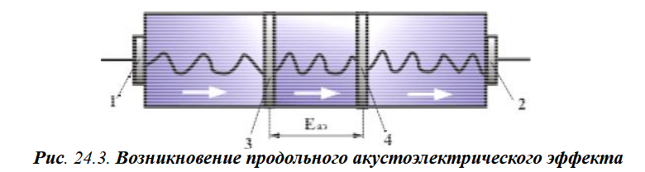

Акустоэлектрический эффект вызывается действием либо объемных ультразвуковых волн в толще звукопровода, либо поверхностных акустических волн (ПАВ). Это упругие волны, распространяющиеся по свободной поверхности твердого тела или вдоль границы твердого тела с другой средой и затухающие при удалении от границы.

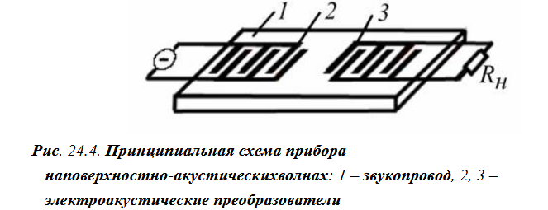

**Магнитоэлектроника** включает большую группу приборов, работа которых основана на явлениях электромагнетизма и магнитной индукции. Магнитные элементы с гистерезисными свойствами используются при конструировании жестких дисков ЭВМ – устройств для запоминания информации, выраженной в цифровой двоичной системе.

**Криогенная электроника** рассматривает электронные процессы в твёрдых телах при низких температурах, когда проявляется явление сверхпроводимости. Простейшим прибором такого типа является криотрон – криогенный переключающий прибор, перевод которого из сверхпроводящего в обычное состояние осуществляется магнитным полем. Существуют конструкции плёночных криотронов, имеющих управляемую и управляющие плёнки, разделённые слоем диэлектрика и применяемые в качестве скоростных переключающих устройств.

**Молекулярная и биоэлектроника**

Основное направление молекулярной электроники – использование больших молекул в качестве элементов электронных схем. В настоящее время ещё нет производства молекулярных микросхем (биочипов), хотя публикации по этому вопросу появились в начале 80-хгодов. Перспективы молекулярной электроники очень интересны– от сверхминиатюрных молекулярных микросхем с плотностью установки до 1015 элементов в 1 мм3 и минимальным, близким к теоретически возможному потреблением энергии до систем искусственного интеллекта.

**Приборы с зарядовой связью**

Информация в приборах с зарядовой связью (ПЗС или CCD – charge coupled device) представляется в виде пакетов неосновных носителей заряда, которые могут кратковременно храниться в потенциальных ямах и передвигаться по информационному каналу вдоль границы полупроводник- диэлектрик под действием внешних импульсов. Основные области применения ПЗС:

- полупроводниковые запоминающие устройства на кристаллах с матричной организацией и внутренними схемами управления;

- устройства формирования сигналов изображения - преобразователей оптического изображения в последовательности электрических видеоимпульсов;

**-** обработка радиотехнических сигналов в радиоэлектронной аппаратуре.

ПЗС формируются на основе отдельных ячеек, представляющих собой конденсатор МДП-структуры. При подаче напряжения на затворы таких ячеек выше напряжения отсечки, прилегающая к затворам часть канала обедняется основными носителями и является потенциальной ямой для неосновных носителей. Если приложить к соседним затворам еще большее напряжение, под ними образуются более глубокие потенциальные ямы, в которые перетекают неосновные носители заряда.

Базовым элементом всех устройств ПЗС является сдвигающий регистр, в котором ввод и вывод информации осуществляются с помощью n-р переходов.